**Curso: Diseño Y Patrones De Software (WX51)**

**Alumnos:**

Andy Eulogio Sulluchuco (u201523732)

Martin Maeng Mem Ng Cubas (u201520759)

Kevin Antonio Samuel Burga Rojas (u201714622)

Piero Leonardo Molina Falcon (u201610857)

Aldair Cuarez Baldeon (u201521752)

**StudyApp**

Uno de los problemas a los que se enfrentan los universitarios es al de responder sus dudas académicas como ejercicios que no se pudieron resolver en clases, ya sea por falta de tiempo o porque no hubo la oportunidad de preguntar al profesor. Por otro lado, no siempre se cuenta con el amigo que ya pasó el curso y sabe cómo resolver el ejercicio planteado. Bajo estas necesidades surge StudyApp, una aplicación social que te permitirá resolver tus dudas académicas, preguntado a personas que ya llevaron el curso. Además de formar grupos de estudios entre personas que quieran compartir sus conocimientos y personas que deseen aprender.

Esta aplicación cubre el proceso de pedir ayuda académica en grupos de estudios de redes sociales como Facebook.

El proceso comienza con el planteamiento de una pregunta dentro de la aplicación por parte de los estudiantes de la universidad. Esta pregunta será enviada a una página principal con todos los problemas planteados, pero solo notificada a aquellos estudiantes que hayan terminado el curso de la que proviene ese problema. De esta manera, cualquier estudiante podrá enviar su comentario al respecto, para que otras personas puedan visualizarla y comentarla.

**CASO DE USO DE NEGOCIO**

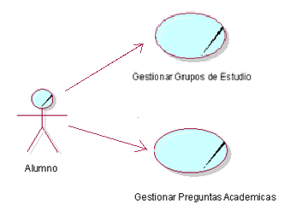

|  |  |  |
| --- | --- | --- |
| **CASO DE USO GESTIONAR GRUPO DE ESTUDIO** | | |
| **Nombre** | | Gestionar Grupos de Estudio |
| **Actores** | | Estudiante |
| **Propósito** | | Crear, buscar y gestionar grupos de Estudio de la plataforma/aplicativo |
| **Resumen:** El caso de uso de se inicia cuando el estudiante ingresa al apartado de “GRUPOS” en el cual puede elegir entre crear un Nuevo grupo de estudio, Buscar y Unirse a grupos de estudios ya existentes, y gestionar los grupos de estudios en los que se encuentra | | |
| **CURSO NORMAL DE EVENTOS** | | |
| Acción del Actor | | Respuesta del proceso de Negocio |
| 1 . El Alumno entra al menú de “Grupos”  2 . El alumno elige entre las opciones de “Crear Grupo, Gestionar Grupos, Buscar Grupos”  3 . El alumno elige “Crear Grupos”  5 . El alumno llena los datos solicitados | | 4 . Se muestra el formulario de creación de nuevo grupo  6 . Se realiza la carga del grupo nuevo al sistema  7 . Se notifica la creación del grupo con éxito |
| **CURSOS ALTERNOS** | | |
| Buscar Grupos | | |
| 1 . El alumno navega entre todos los grupos existentes de la plataforma.  2 . Elije Grupo de su preferencia | | 3 . El sistema incluye al alumno en el grupo seleccionado. |
| Gestionar Grupos | | |
| 1 . El alumno solicita Salir de un grupo en específico.  3 . El alumno confirma su salida de un grupo | 2 . El sistema solicita confirmación de Salida de un Grupo.  4 . El sistema retira al alumno del grupo  5 . Notifica que su salida de un grupo se realizo con éxito. | |

|  |  |
| --- | --- |
| **CASO DE USO GESTIONAR PREGUNTAS ACADÉMICAS** | |
| **Nombre** | Gestionar Preguntas Académicas |
| **Actores** | Estudiante |
| **Propósito** | Crear, buscar y gestionar Preguntas Académicas que los Usuarios/Estudiantes de la plataforma/aplicativo comparten con los demás usuarios. |
| **Resumen:** El caso de uso de se inicia cuando el estudiante ingresa al apartado de “PREGUNTAS ACADEMICAS” en el cual puede elegir entre formular una nueva pregunta y/o busca las preguntas que están publicadas en la plataforma por la comunidad misma. | |
| **CURSO NORMAL DE EVENTOS** | |
| Acción del Actor | Respuesta del proceso de Negocio |
| 1 . El Alumno entra al menú de “Preguntas académicas”  2 . El alumno elige entre las opciones de “Formular Pregunta” y “Buscar Preguntas”  3 . El alumno elige “Formular Pregunta”  5 . El alumno llena los datos solicitados | 4 . Se muestra el formulario de formulación de pregunta nueva  6 . Se realiza la carga de la nueva pregunta al sistema  7 . Se notifica la pregunta se creó y subió al sistema con éxito |
| **CURSOS ALTERNOS** | |
| Buscar preguntas | |
| 1 . El alumno navega entre todos las preguntas existentes de la plataforma o utiliza la herramienta de filtros disponible en el buscador de preguntas.  2 . Elije La Pregunta de su interés. | 3 . El sistema muestra los datos referentes a dicha pregunta (Imagen, tópico, tema, curso, etc). |

**Diagrama de Actividades**

**Formular pregunta**

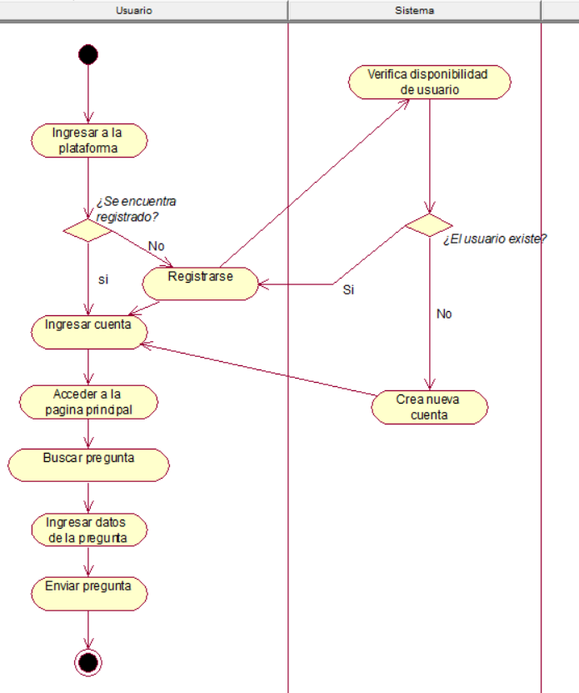

**Responder pregunta**

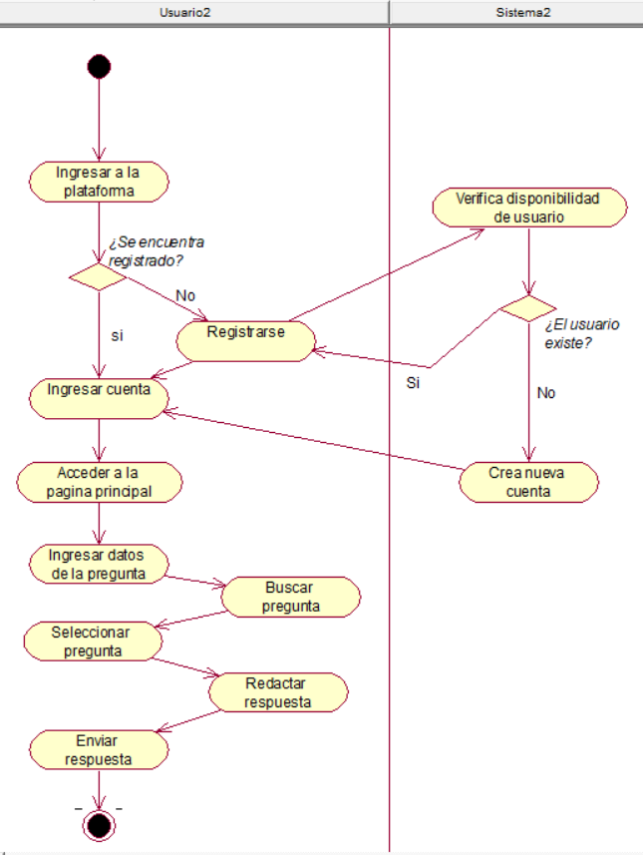

**CASO DE USO DE SISTEMA**

**Tabla de casos de uso de sistema priorizada**

|  |  |  |
| --- | --- | --- |
| Actor | Caso de uso | Prioridad |
| Estudiante | Crear usuario | 1 |
| Estudiante | Agregar pregunta | 1 |
| Estudiante | Iniciar sesión | 1 |
| Estudiante | Buscar estudiante | 1 |
| Estudiante | Calificar respuesta | 1 |
| Estudiante | Responder pregunta | 1 |
| Estudiante | Buscar pregunta | 1 |
| Estudiante | Editar pregunta | 1 |
| Estudiante | Editar perfil | 2 |
| Estudiante | Cambiar contraseña | 2 |
| Estudiante | Bloquear estudiante | 3 |
| Estudiante | Denunciar pregunta | 3 |
| Estudiante | Guardar pregunta | 3 |
| Estudiante | Cerrar sesión | 3 |
| Administrador | Registrar universidad | 1 |
| Administrador | Registrar carrera | 1 |
| Administrador | Registrar curso | 1 |
| Administrador | Registrar sede | 1 |
| Administrador | Registrar facultad | 1 |

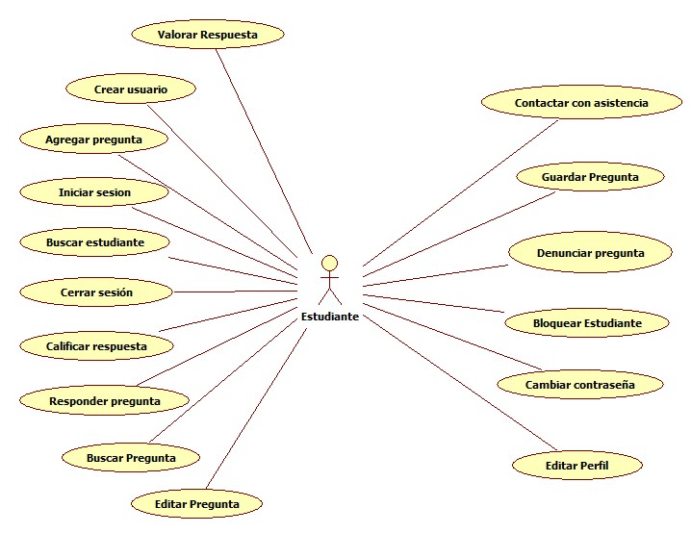

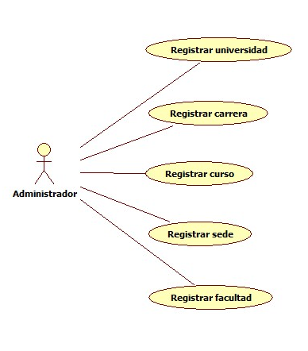

|  |  |
| --- | --- |
| CASO DE USO CREAR GRUPO | |
| Caso de Uso | Crear Grupo |
| Actores | Estudiante |
| Tipo | Importante |
| Propósito | El sistema deberá permitir al estudiante, crear un grupo para contactar con otros compañeros y compartir conocimientos de un curso en común. |
| Resumen | Crear grupo de estudio |
| Precondiciones | Al añadir a un miembro al grupo este debe tenerlo en su lista de contactos, por lo tanto, antes debió ejecutar el caso de uso Agregar Amigo. |
| Flujo Principal | El estudiante selecciona la actividad Crear Grupo, ingresa la información requerida por el sistema, como carrera, curso y luego selecciona a los miembros a añadir. |
| Excepciones | Si un miembro no se encuentra en la lista de contactos, no se podrá añadir al grupo de estudio. |

|  |  |
| --- | --- |
| CASO DE USO BUSCAR PREGUNTA | |
| Caso de Uso | Buscar Pregunta |
| Actores | Estudiante |
| Tipo | Importante |
| Propósito | El sistema deberá permitir al estudiante, en cualquier momento, buscar una pregunta, para validar si está pregunta ya se ha realizado antes. |
| Resumen | Buscar preguntas frecuentes |
| Precondiciones | ----------- |
| Flujo Principal | El estudiante ingresa en el buscador su pregunta o palabras claves para poder buscar si su pregunta ya ha sido resuelta antes. Si la pregunta se encuentra el sistema le muestra, sino le muestra el mensaje “pregunta no encontrada”. |
| Excepciones | No hay excepciones |

|  |  |
| --- | --- |
| CASO DE USO AGREGAR PREGUNTA | |
| Caso de Uso | Agregar pregunta |
| Actores | Estudiante |
| Tipo | Importante |
| Propósito | El sistema deberá permitir al estudiante, en cualquier momento, agregar pregunta de alguna duda o consulta. |
| Resumen | Generar pregunta. |
| Precondiciones | El sistema validará si la pregunta o duda ya existe en preguntas frecuentes. |
| Flujo Principal | El estudiante selecciona la actividad Agregar Pregunta, ingresa la información requerida por el sistema, como carrera, curso, tema y luego da clic en publicar pregunta. |
| Excepciones | Si la pregunta no se encuentra en el sistema se agrega la nueva pregunta. |

|  |  |
| --- | --- |
| CASO DE USO CALIFICAR RESPUESTA | |
| Caso de Uso | Calificar Respuesta |
| Actores | Estudiante |
| Tipo | Importante |
| Propósito | El sistema deberá permitir al estudiante, en cualquier momento, calificar una respuesta si esta le sirvió de ayuda. |
| Resumen | Valorar Respuesta |
| Precondiciones | ---------- |
| Flujo Principal | El estudiante visualiza las respuestas y puede brindar hasta 5 estrellas. |
| Excepciones | No hay excepciones |

|  |  |
| --- | --- |
| CASO DE USO AGREGAR COMENTARIO | |
| Caso de Uso | Agregar Comentario |
| Actores | Estudiante |
| Tipo | Importante |
| Propósito | El sistema deberá permitir, añadir un comentario para responder alguna pregunta o duda generada por otro estudiante. |
| Resumen | Responder pregunta. |
| Precondiciones | Para que el sistema le muestre al usuario una pregunta relacionada. Este debió indicar su carrera o si llevo el curso antes. |
| Flujo Principal | El usuario ingresa al foro y visualiza las preguntas que les muestra el sistema según su carrera. Este selecciona alguna que el pueda absolver y da clic en agregar comentario. |
| Excepciones | No hay excepciones |

|  |  |
| --- | --- |
| CASO DE USO AGREGAR AMIGO | |
| Caso de Uso | Agregar Amigo |
| Actores | Estudiante |
| Tipo | Importante |
| Propósito | El sistema deberá permitir al estudiante, encontrar y añadir compañeros de estudio a través de su nombre o código de alumno. |
| Resumen | Buscar amigos |
| Precondiciones | El usuario que se busca debe estar registrado |
| Flujo Principal | El estudiante ingresa en el buscador el nombre o código del usuario y da clic en buscar, en caso de encontrarse al usuario que se busca, este le añadirá como amigo. |
| Excepciones | Se valida el nombre o código del alumno si no se encuentra muestra un mensaje de "Estudiante no registrado". |

|  |  |
| --- | --- |
| CASO DE USO ENVIAR NOTIFICACIONES | |
| Caso de Uso | Enviar notificaciones |
| Actores | Administrador |
| Tipo | Importante |
| Propósito | El sistema notificará al estudiante cuando le envíen solicitud de amistad, le agreguen a un nuevo grupo, respondan una pregunta, valoración de una respuesta, etc. |
| Resumen | Notificaciones |
| Precondiciones | Para que el sistema le envié una notificación al estudiante antes otro usuario debió interactuar con este ya sea ejecutando uno de los casos de uso como agregar amigo, responder pregunta, añadir miembro, etc. |
| Flujo Principal | El usuario ingresa al foro y visualiza las preguntas que les muestra el sistema según su carrera. Este selecciona alguna que él pueda absolver y da clic en agregar comentario. |
| Excepciones | El sistema no notificará al estudiante si el otro usuario eliminó la actividad realizada. |

|  |  |
| --- | --- |
| CASO DE USO CREAR USUARIO | |
| Caso de Uso | Crear usuario |
| Actores | Estudiante |
| Tipo | Básico |
| Propósito | Crear una nueva cuenta de usuario en el Sistema para poder iniciar sesión. |
| Resumen | Crear nueva cuenta |
| Precondiciones | Es necesario ingresar los datos del usuario solicitado por el sistema |
| Flujo Principal | Se valida usuario con los datos requeridos |
| Excepciones | Se valida el código del alumno. Si no se encuentra en el registro, no puede crear su cuenta de usuario. |

|  |  |
| --- | --- |
| CASO DE USO INICIAR SESION | |
| Caso de Uso | Iniciar sesión |
| Actores | Estudiante |
| Tipo | Básico |
| Propósito | Iniciar sesión con el usuario creado por el alumno ingresando su correo y contraseña. |
| Resumen | Iniciar sesión en la app |
| Precondiciones | Estar registrado |
| Flujo Principal | Se valida si el usuario y la contraseña son correctos. |
| Excepciones | Se valida usuario, si el usuario no se encuentra registrado, se le sugiere crear una cuenta. |

|  |  |
| --- | --- |
| CASO DE USO BUSCAR ESTUDIANTE | |
| Caso de Uso | Buscar Estudiante |
| Actores | Estudiante |
| Tipo | Básico |
| Propósito | Encontrar compañeros de estudio a través de su nombre o código de alumno. |
| Resumen | Buscar amigos |
| Precondiciones | El usuario que se busca debe estar registrado |
| Flujo Principal | Se ingresa el nombre o código del alumno en el buscador. |
| Excepciones | Se valida el nombre o código del alumno si no se encuentra muestra un mensaje de "Estudiante no registrado". |

|  |  |
| --- | --- |
| CASO DE USO CREAR GRUPO | |
| Caso de Uso | Crear Grupo |
| Actores | Estudiante |
| Tipo | Básico |
| Propósito | Contactar con otros compañeros para estudiar y compartir conocimientos de un curso en común. |
| Resumen | Crear grupo de estudio |
| Precondiciones | Tener agregado como amigo para añadir a un miembro al grupo. |
| Flujo Principal | Se realiza esta actividad cuando se requiere crear un nuevo grupo. |
| Excepciones | Si ya existe un grupo de estudio de ese curso, no se puede crear uno nuevo. |

|  |  |
| --- | --- |
| CASO DE USO AGREGAR PREGUNTA | |
| Caso de Uso | Agregar pregunta |
| Actores | Estudiante |
| Tipo | Básico |
| Propósito | Hacer una pregunta de alguna duda o consulta donde otros usuarios pueden comentar y responder y así poder buscar una solución. |
| Resumen | Generar pregunta |
| Precondiciones | Validar si la pregunta o duda ya existe en preguntas frecuentes. |
| Flujo Principal | Se valida la pregunta en el sistema. |
| Excepciones | Si la pregunta no se encuentra en el sistema se agrega la nueva pregunta. |

|  |  |
| --- | --- |
| CASO DE USO CERRAR SESION | |
| Caso de Uso | Cerrar sesión |
| Actores | Estudiante |
| Tipo | Básico |
| Propósito | Finalizar la sesión cuando el usuario lo solicite |
| Resumen | Finalizar sesión |
| Precondiciones | El usuario debe de tener su sesión iniciada |
| Flujo Principal | Se valida la sesión iniciada del usuario |
| Excepciones | No hay excepciones |

**DIAGRAMA DE CLASES**

